Trabajo Práctico Nº 7: Algoritmia. Diagrama de Flujo - 3º Clase

Contenidos teóricos: Estructuras secuenciales, selectivas y repetitivas: Mientras, Repetir hasta que, Para. Documentación. Validación de datos. Prueba de escritorio.

Bibliografía • Video clases 5, 6 y 7
• Documento Algoritmos y diagramas de flujo v1.3

Al abrir PSeInt, controlen que en el menú Configurar no figure marcada la opción Utilizar diagramas Nassi-Schneiderman; y además en Opciones de Lenguaje (perfiles…) figure Su personalización actual ha sido cargada desde el archivo: FI-UNMdP
Para construir los algoritmos con diagramas de flujo, hay que ir al menú Archivo y activar Editar diagrama de flujo, o usar el botón
Al finalizar cada algoritmo hay que guardar la imagen, identificando cada archivo con: el número de trabajo práctico, la letra del apartado y el número de ejercicio. Ejemplo: TP7_1 El archivo se guarda en formato PNG. La imagen siguiente indica los parámetros requeridos, antes de guardar; el estilo Clásico (i/o alternativa), el nombre dado al algoritmo, el tilde en Incluir comentarios y Utilizar colores.
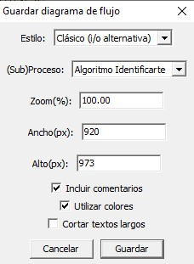

NOTA: Siempre conviene guardar el archivo PSC con el mismo nombre dado a la imagen. Esto facilitará las correcciones del DF; y en caso de no terminar el diagrama, poder abrir el archivo con el código y retomar la construcción del DF, o realizar las correcciones necesarias. Cada vez que abras un archivo PSC, con el código, para continuar o corregir el DF, tendrás que activar el botón , y al finalizar guardar la imagen usando el mismo nombre que le habías asignado, reemplazando la imagen anterior.

Actividades:

Para plantear la solución de un problema primero debemos leer y analizar su enunciado. En caso que existan ambigüedades solicitar la aclaración para un mejor entendimiento. Preguntas que pueden orientar el proceso son: ¿Qué datos proporciona el enunciado del problema? ¿Qué cálculos identifico? ¿Qué información tengo que mostrar? ¿La solución propuesta resuelve el problema enunciado? ¿Qué acciones ocurren solamente una vez o más de una? ¿Cuál es la estructura más eficiente para la construcción del DF?
Construye los algoritmos con diagramas de flujo, usando el Editor gráfico de PSeInt, que resuelvan los problemas planteados a continuación. Se requiere documentar los datos de cada algoritmo, además realizar una prueba de escritorio, paso a paso, considerando todos los casos posibles, para verificar que el algoritmo construido resuelve de forma correcta el problema planteado. (Nota: identifica con nombres representativos las variables y/o constantes que se necesiten para la solución de cada problema: ¿es lo mismo definir el valor que podría tomar una variable que la variable que va a almacenar ese valor? ¿Qué debería definirse?)
¿Estás al día con la resolución de problemas enunciados? ¿Qué dificultades has tenido durante la resolución de los problemas enunciados? ¿Cuáles son tus errores más frecuentes? ¿Estás comunicando tus dificultades y solicitando ayuda para avanzar?

Problemas:
- Pide un número por pantalla y luego muestra la tabla de multiplicar de ese número de uno a diez. ¿Cuál de las 3 estructuras de repetición vistas en la teoría resuelve de manera más eficiente este problema?
- Genera y muestra los N términos de la serie: 1, 2, 3, 4, …, N. Calcula y muestra la suma de todos los términos, además escribe al finalizar cuántos términos tiene la serie y si la cantidad de términos es par o impar. ¿Cuando en un enunciado dice SUMAR, que diferencia hay con CONTAR? ¿Estás comentando las partes del DF construido?
- Ingresa un número, calcula y muestra su factorial. Pregunta si el usuario desea ingresar un nuevo número. ¿Cuando se formula una pregunta al usuario, conviene mostrar el detalle de las respuestas esperadas? ¿Estás haciendo PE de cada algoritmo construido?
- Ingresa el número de entradas del espectáculo “Movistar Arena”. Luego, procesa cada entrada, ingresando el tipo de entrada (A: arena; E: escalera; T: tribuna) e importe. Calcula y muestra la cantidad y el importe total de la recaudación por cada tipo de entrada vendida. Informa el porcentaje del tipo de entrada A: arena sobre el total de entradas vendidas. Al final, muestra un mensaje con la recaudación total que tuvo el espectáculo. ¿Cómo se denomina a la variable que se utiliza para sumar cantidades, y cómo a la que se usa para incrementar/decrementar una variable en uno? ¿Los tipos de multa: A, E, T son variables? Justifica la respuesta. ¿Qué fórmula se aplica para calcular porcentaje?
- Detecta los errores en el DF: Dado el enunciado del problema, la documentación y el DF, deberá realizar una prueba de escritorio para detectar los errores y deberá tener en cuenta el uso adecuado de las estructuras. Realizar el DF correcto.
Enunciado del problema:
Un cine vende entradas para el día de estreno de una película. Las mismas pueden ser en ubicación Palco, Estándar o Vip (P, E, V), y cuestan $500, $800 y $1500 respectivamente (el ingreso de datos finaliza cuando se ingresa F en Tipo de ubicación). El cliente compra una entrada de un solo tipo. Adicionalmente, el cliente puede comprar en el bar un combo de gaseosa y golosinas por $500. Dado el tipo de ubicación y la respuesta si el cliente compró el combo del bar, mostrar el precio final abonado por cada cliente, la cantidad de combos que se vendieron y el total recaudado en el día (incluye entradas y combos vendidos).
Documentación de variables:
Variable | Descripción | Tipo de dato | Tipo de variable
 |  |  | E | P | S
ubicación | Ubicación elegida por el cliente | Carácter | X
respuesta | Respuesta a la pregunta si lleva o no el combo | Carácter | X
combo | Cantidad de combos vendidos | Entero |  | X | X
precio | Precio de las entradas según ubicación | Real | X
total | Total recaudado | Real |  | X | X
DF con errores: ¿Qué herramienta se utiliza para la detección de errores? ¿Por qué conviene documentar las partes del DF?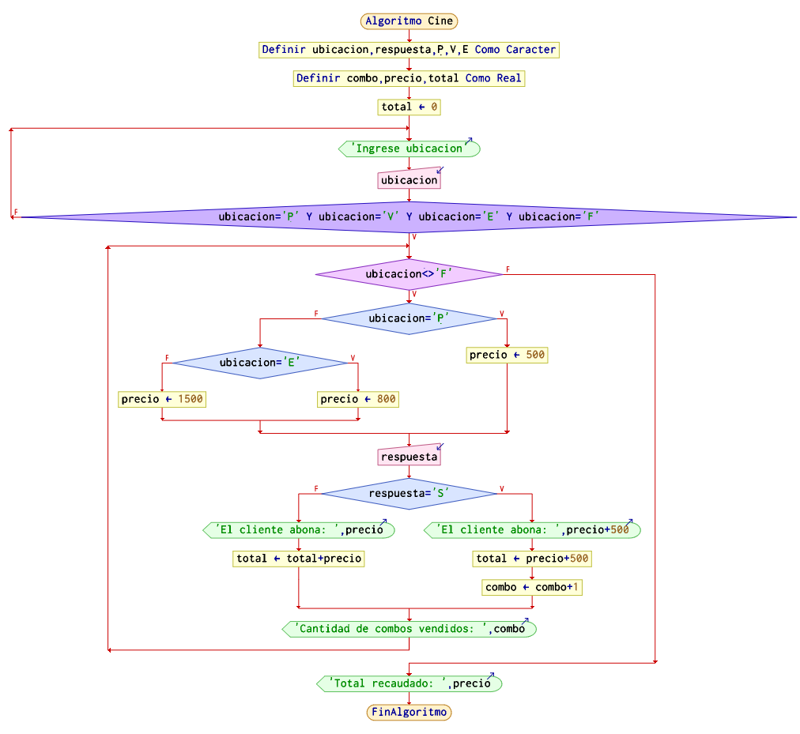

6. Detección de errores en la prueba de escritorio. Para resolver este ejercicio, tienes que interpretar el enunciado, observar la documentación de variables y D. Sugerimos que construyas tu propia PE recorriendo el DF proporcionado y usando los valores que se utilizaron en la PE proporcionada, tu tarea es detectar los errores de la PE dada . ¿Con qué aplicación construyes pruebas de escritorio?

Enunciado del problema:
Un piloto de automovilismo “Desafío Ruta 40”, quiere conocer las localidades más cercanas donde cargar combustible. Dada la localidad y distancia, mostrar cuáles y cuántas distan menos de 150 km. Finalizar la carga de datos cuando la distancia es cero.

Diagrama de Flujo
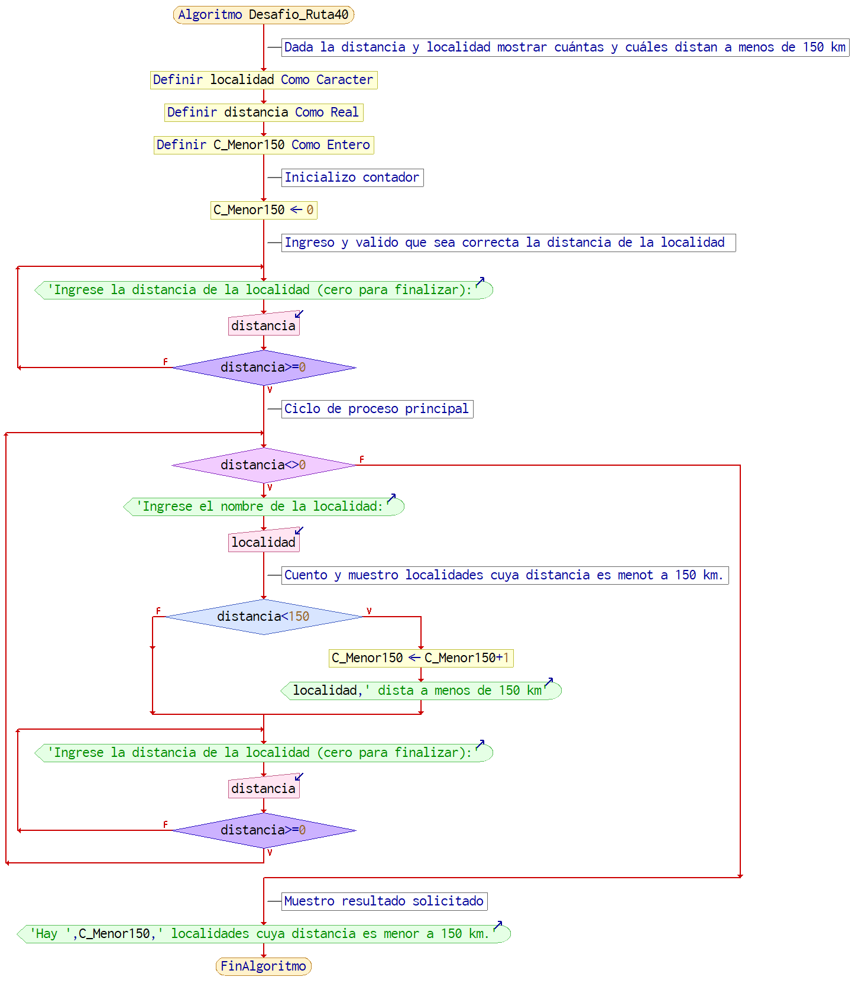

Documentación de variables:
Nombre | Descripción | Tipo de dato | Tipo de Variable
 |  |  | E | P | S
localidad | Nombre de la localidad | Carácter | X |  | X
distancia | Distancia en km | Real | X
C_Menor150 | Cantidad de localidades con distancia menor a 150 km | Entero |  | X | X

Datos para realizar la PE, recuerda agregar el dato para fin de proceso y algún dato erróneo.

Localidad | Distancia en km
Chascomus | 180
Lezama | 130
Prueba de escritorio en la cual tienes que encontrar los errores. Para encontrar los errores sugerimos observar las PE dadas en la práctica, realizar tu propia PE siguiendo el DF proporcionado.
1 | Distancia | Repetir Distancia >= 0 | Mientras Distancia <> 0 | Localidad | Si Distancia < 150 | Contador: c_menor150 | Distancia
2 |  |  |  |  |  | 0
3 | 180
4 |  | V
5 |  |  | V
6 |  |  |  | Lezama
7 |  |  |  |  | V
8 |  |  |  |  |  | 1
9 |  |  |  |  |  |  | -3
10 |  | F
11 | 130
12 |  | V
13 |  |  | F
14 |  |  |  | Chascomus
15 |  |  |  |  | F
16 |  |  |  |  |  | 0
17 |  |  |  |  |  |  | 0
18 | 0
19 |  | V
20 |  |  | F
21 |  |  |  |  |  | 0
21 |  |  |  |  |  |  | 0

--------------------------------------------
Pautas de realización del segmento EP del 1° Parcial
Ejercicio práctico de Algoritmia (EP) del primer parcial. Puntaje máximo 100 puntos, puntaje para aprobar 50 puntos. Tiempo de realización estimado: 90 minutos
Consta de tres ejercicios:
- Algoritmo con Diagrama de Flujo: se brinda el enunciado de un problema, el cual tendrá que resolver construyendo el algoritmo representado con Diagrama de Flujo usando la aplicación PSeInt. Al finalizar podrá realizar el ejercicio propuesto en el aula virtual, el cual requiere arrastrar las imágenes parciales disponibles y ubicarlas en el lugar correcto de la imagen de fondo hasta construir el DF completo que resuelve el problema enunciado. Tiempo 50 minutos. Puntaje máximo 60 puntos (Para que puedan ejercitar dejamos un ejercicio dentro de la autoevaluación de la práctica del tema Algoritmia con DF.)
- Documentación de variables: deberá documentar las variables utilizadas en el punto 1. Tiempo 5 minutos. Puntaje máximo 10 puntos
- Prueba de escritorio: se brinda el enunciado del problema, la documentación de las variables y el DF que resuelve el problema. Además, se muestra una PE con errores, los cuales tendrá que detectar y luego seleccionar de la lista ofrecida. Tiempo: 15 minutos.Puntaje máximo 30 puntos
En todos los casos la elección de respuestas erróneas descuenta puntos.

